**Võ Văn Đức 20110635**

**Lab 8. Applied Cryptography**

* Lab 5.1. Telnet & SSH
* Lab 5.2. HTTPS
  + Tạo CA server cấp Certificate cho máy chủ web server
  + Cấu hình Web server để truy cập Website qua giao thức HTTPS

**Lab 1. Telnet & SSH**



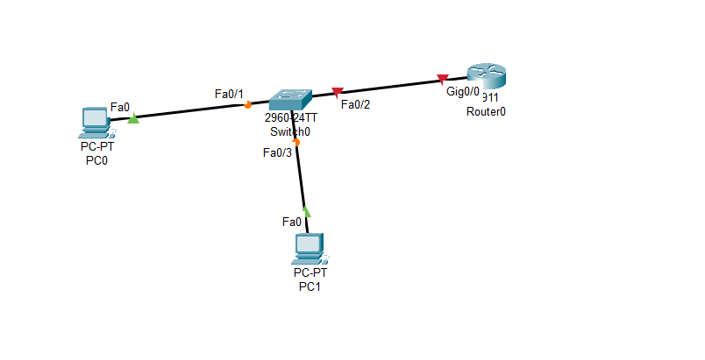

**Telnet:**

* **Configure IP addresses**
* **Configure telnet (Router)**

R(config)#line vty 0 4

R(config-line)#password 123456

R(config-line)#login

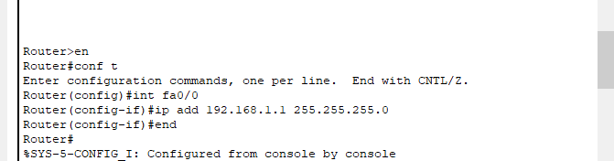

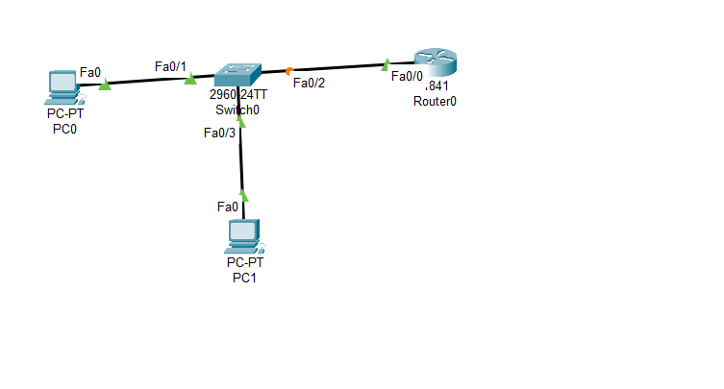

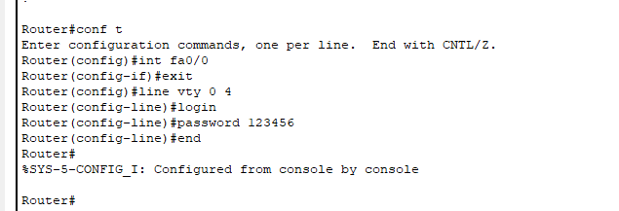

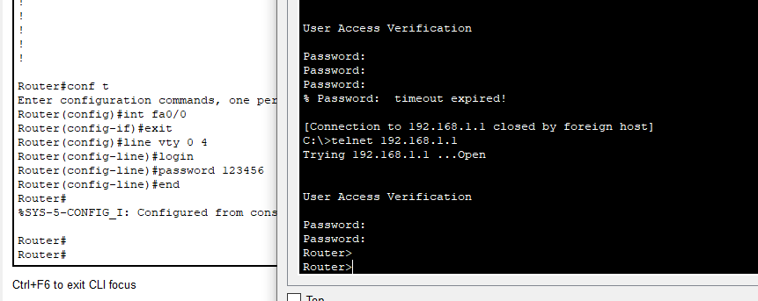

* **Enable password:**

R(config)#enable password 111111

(Hoặc R(config)#enable secret 222222)

**Ssh:**

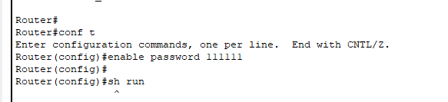

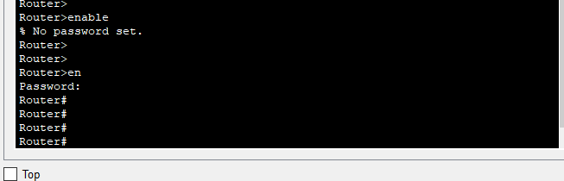

* **Configure IP addresses**
* **Configure hostname & domain-name**

R(config)#hostname R1

R(config)#ip domain-name hcmute.edu.vn

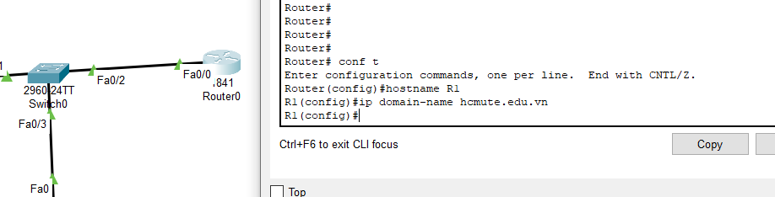

* **Set console and enable password**

R(config)#line console 0

R(config-line)#password 123456

R(config-line)#login

R(config)#enable password 654321

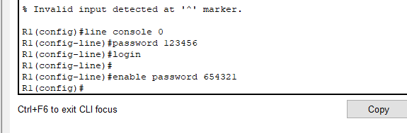

* **Tạo khóa (RSA)**

R(config)#crypto key generate rsa

* **Setup line vty**

R(config)#line vty 0 4

R(config-line)#transport input ssh

R(config-line)#login local

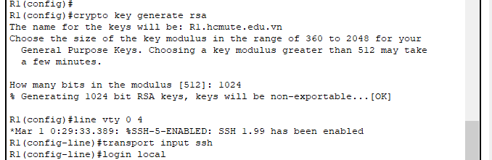

* **Tạo account cho đăng nhập SSH**

R(config)#username admin password 111111

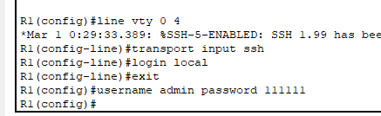

* Kiểm tra cấu hình

C:\> ssh –l <username> <IP>

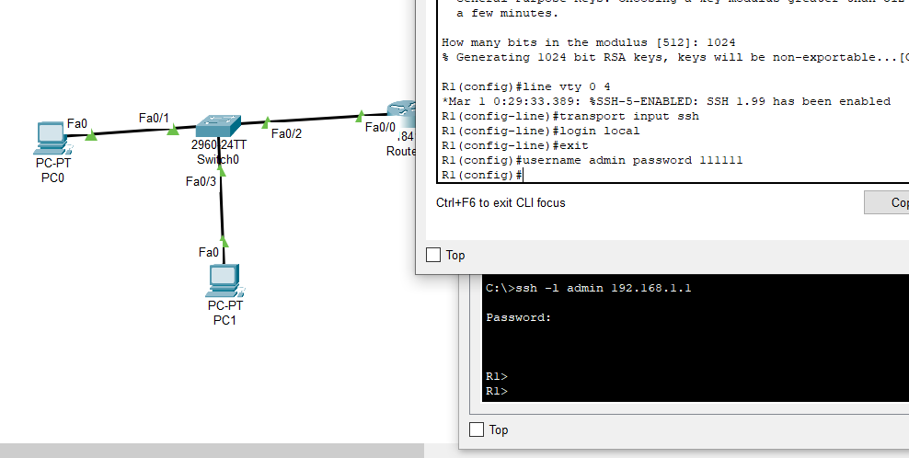

(show ip ssh)

* Lab .2. HTTPS
  + Tạo CA server cấp Certificate cho máy chủ web server
  + Cấu hình Web server để truy cập Website qua giao thức HTTPS

**Bước 1. Tạo CA server**

**Cài máy chủ làm Domain Controller (XYZ.COM) để cấp CA**

**Thông tin máy làm CA server:**

1. **Nâng cấp lên DC**

* IP address: 192.168.12.254
* Subnet mask: 255.255.255.0
* DNS server: 192.168.12.254

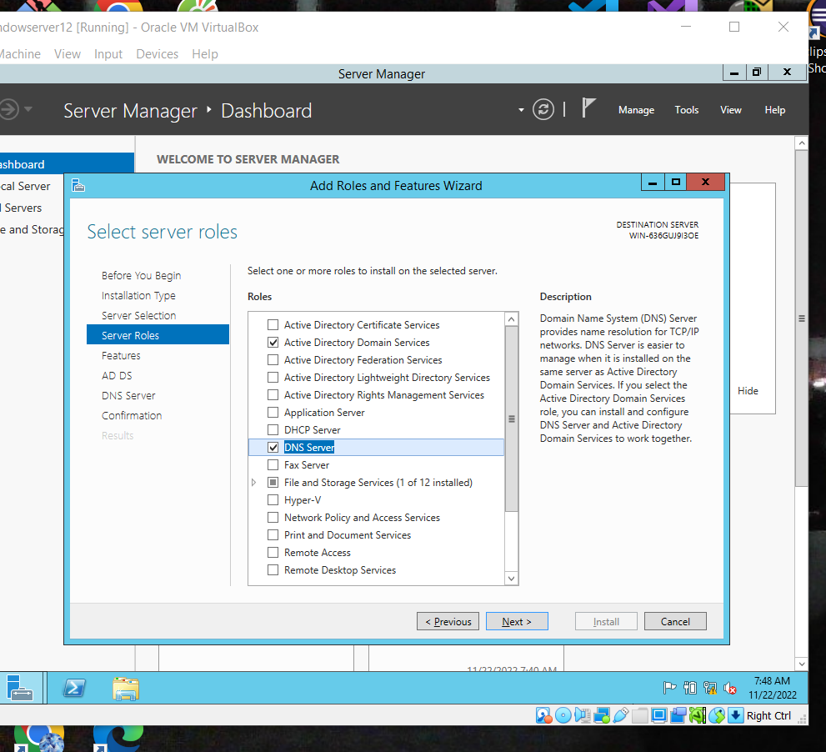

**Chọn Promote this server to a domain controller**

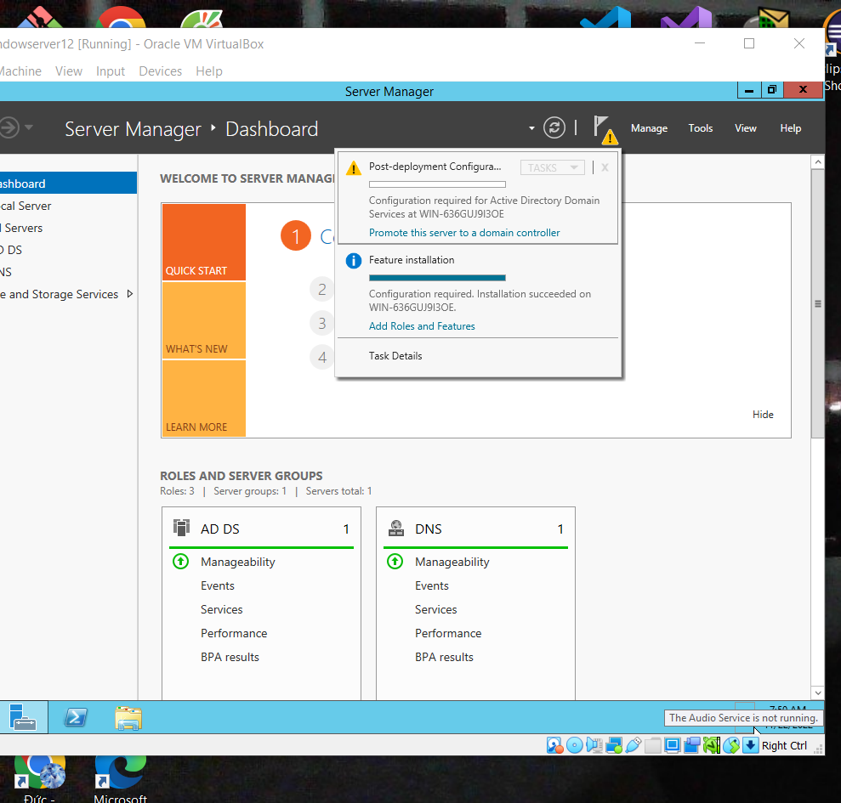

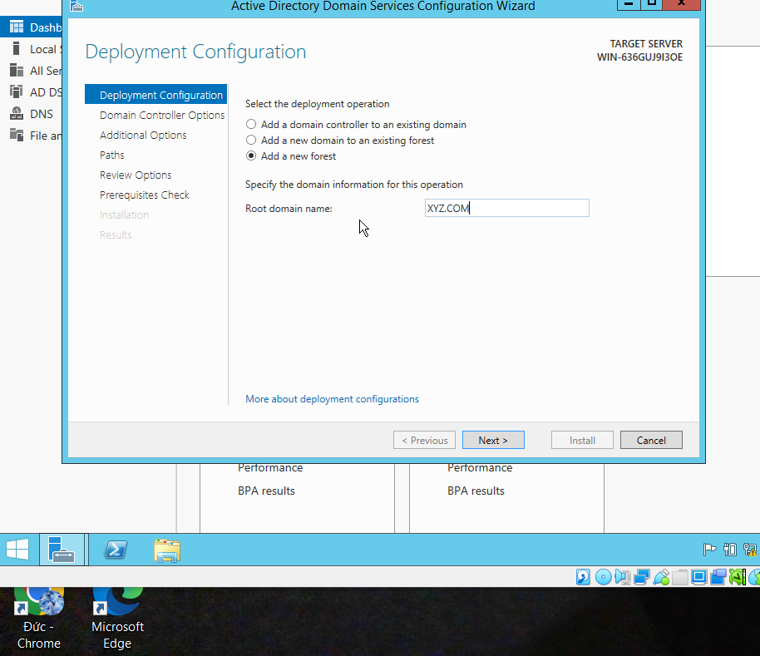

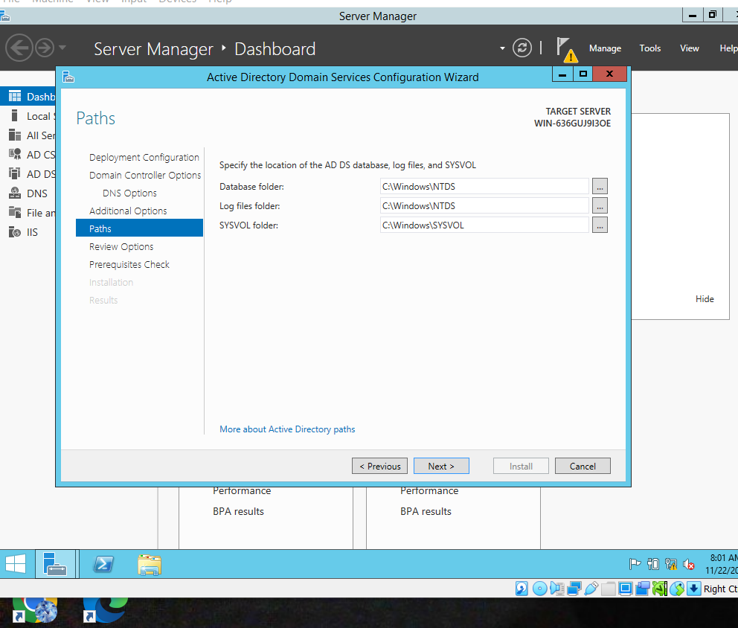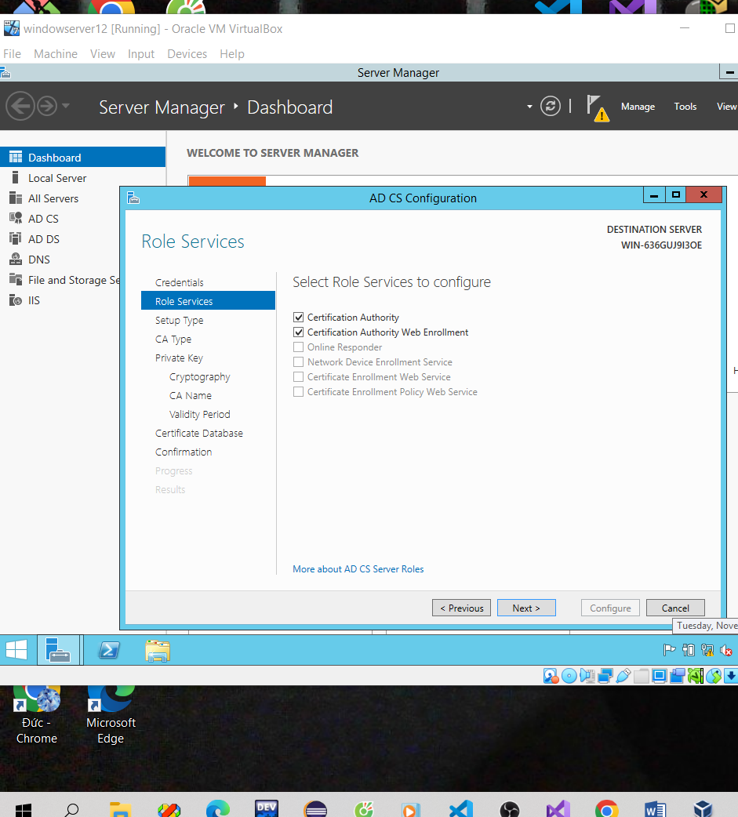**Cài Active Directory Certificate Services**

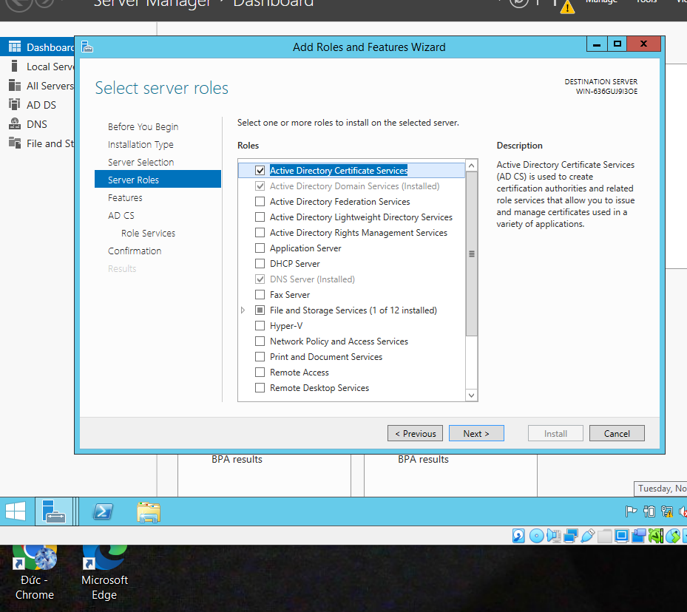

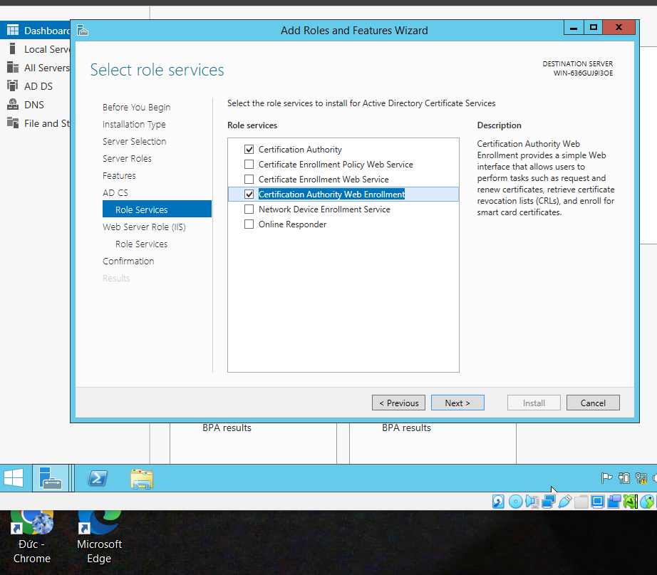

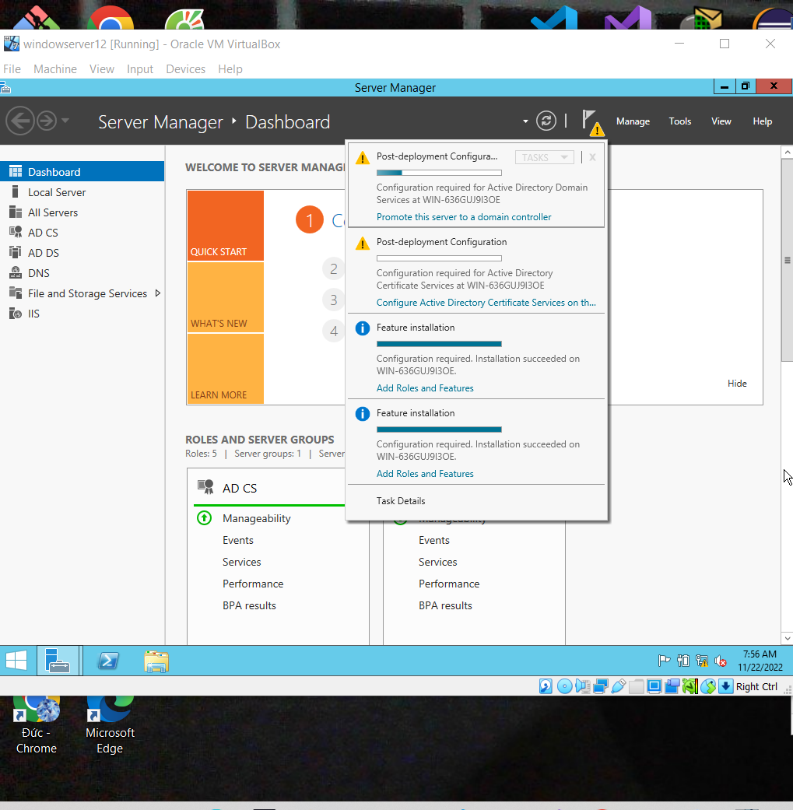

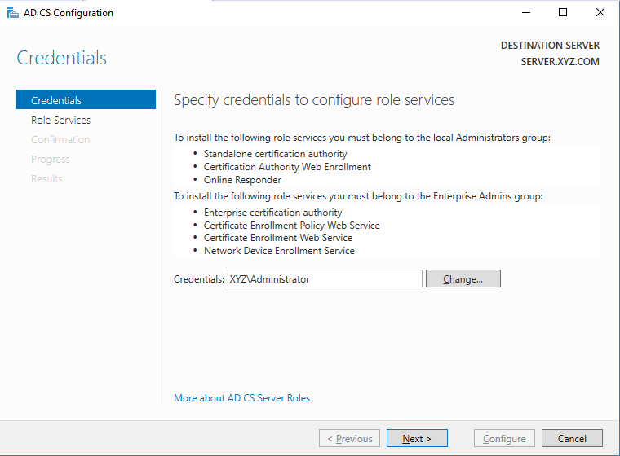

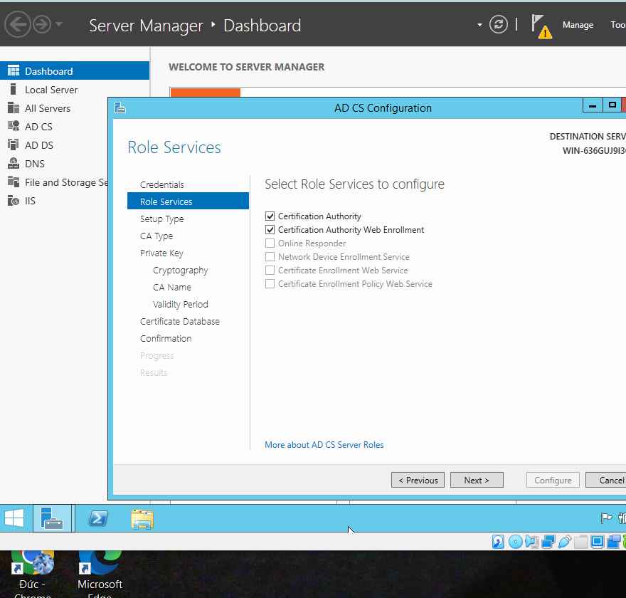

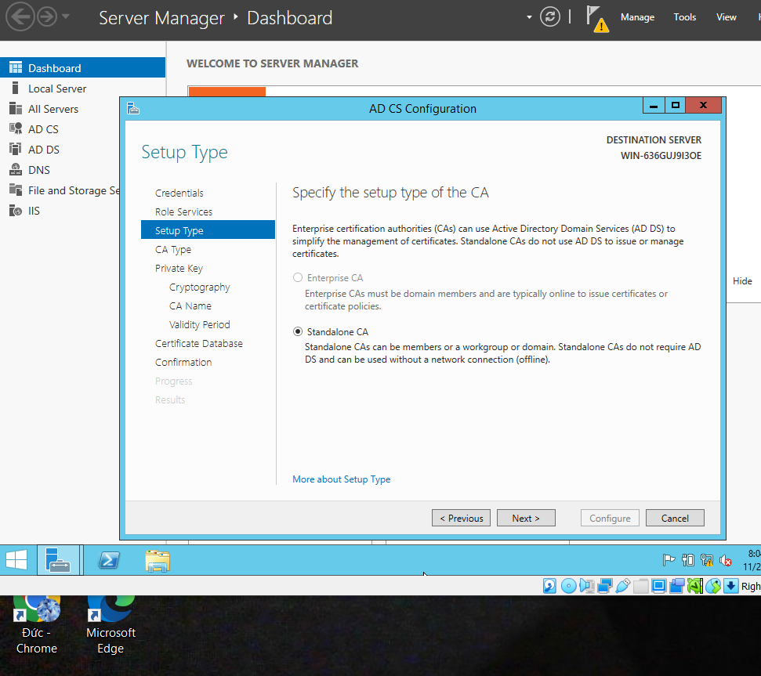

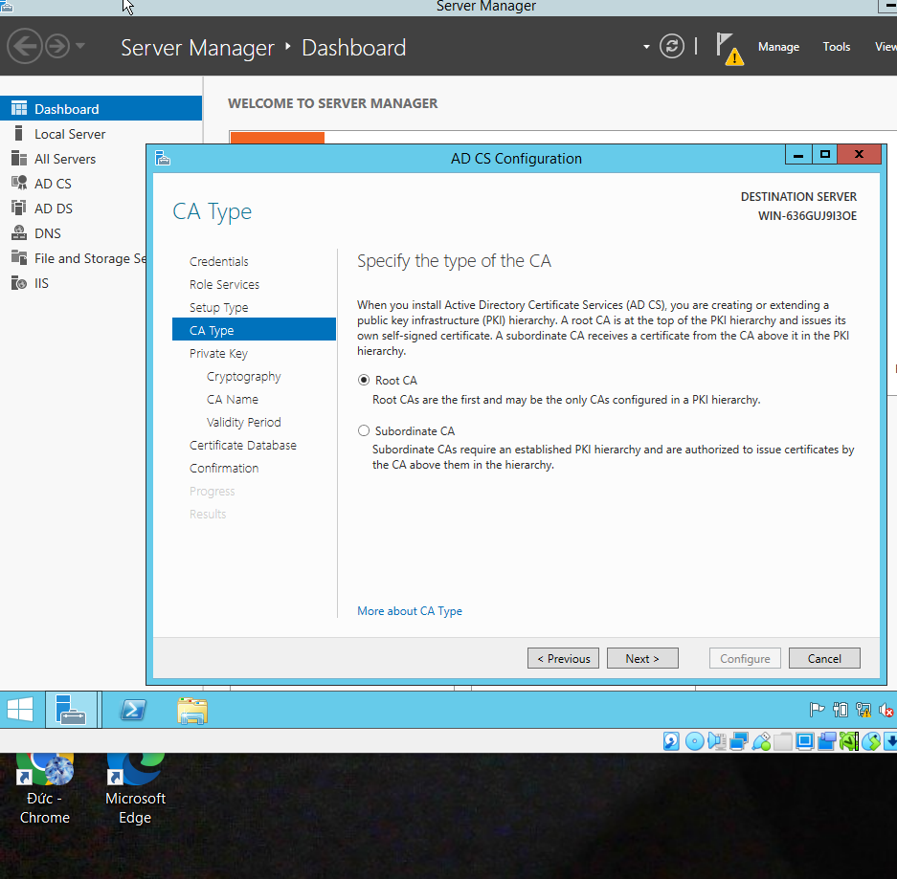

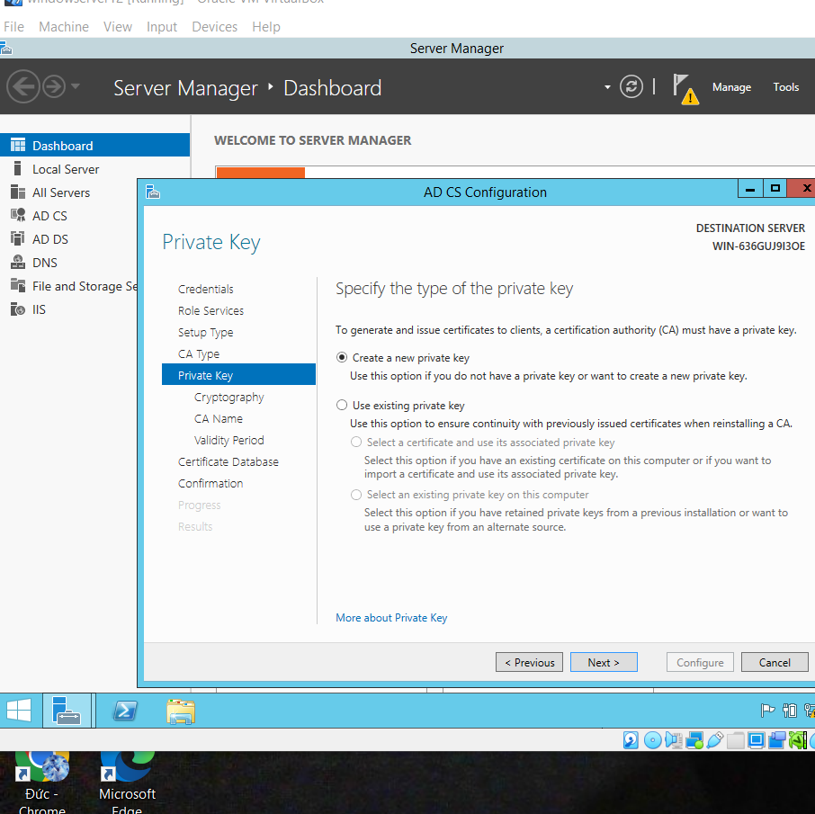

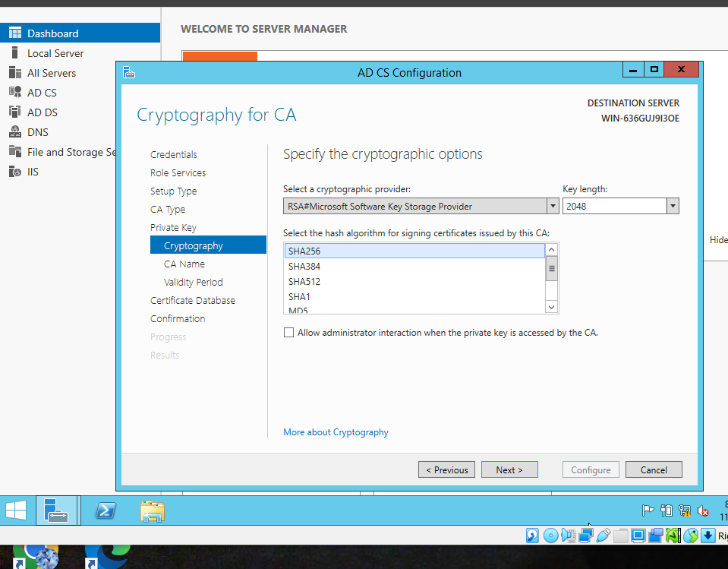

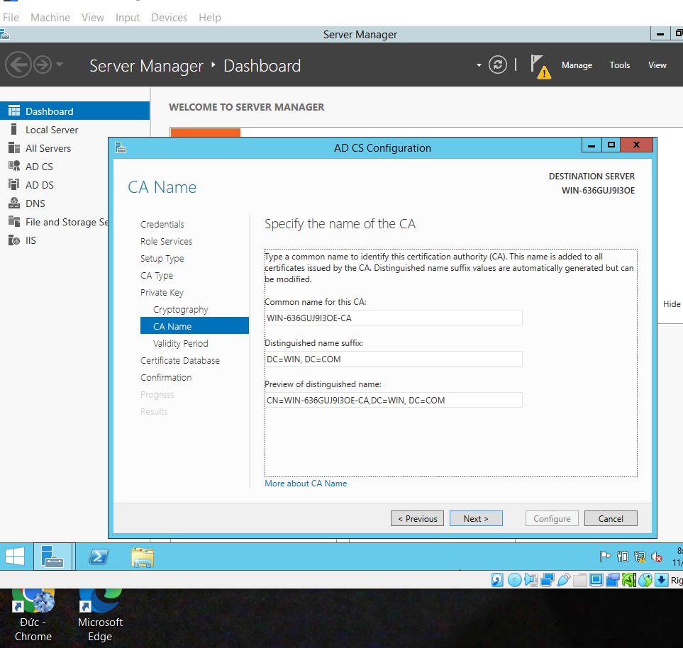

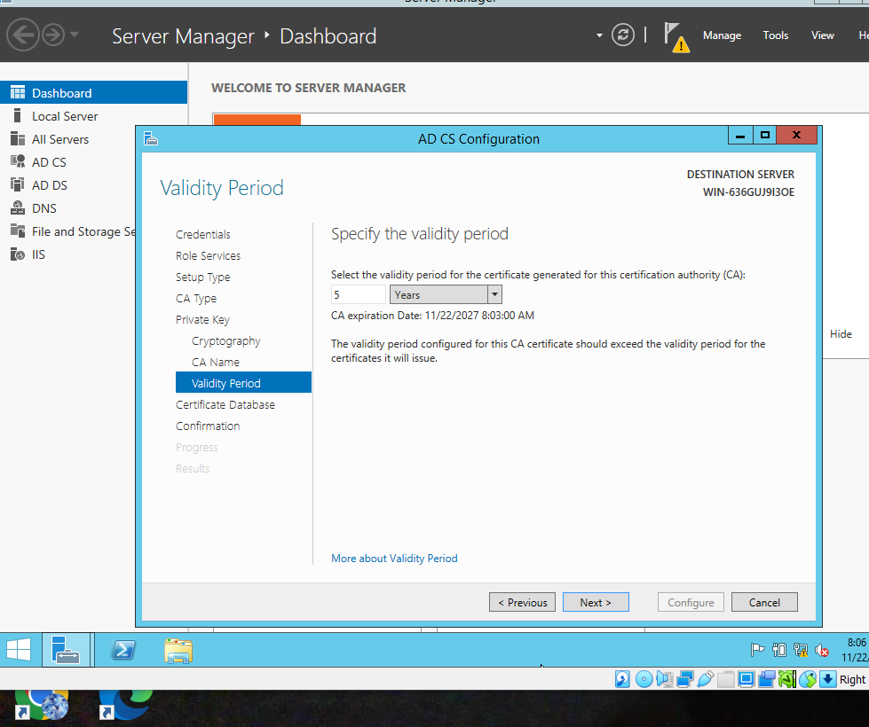

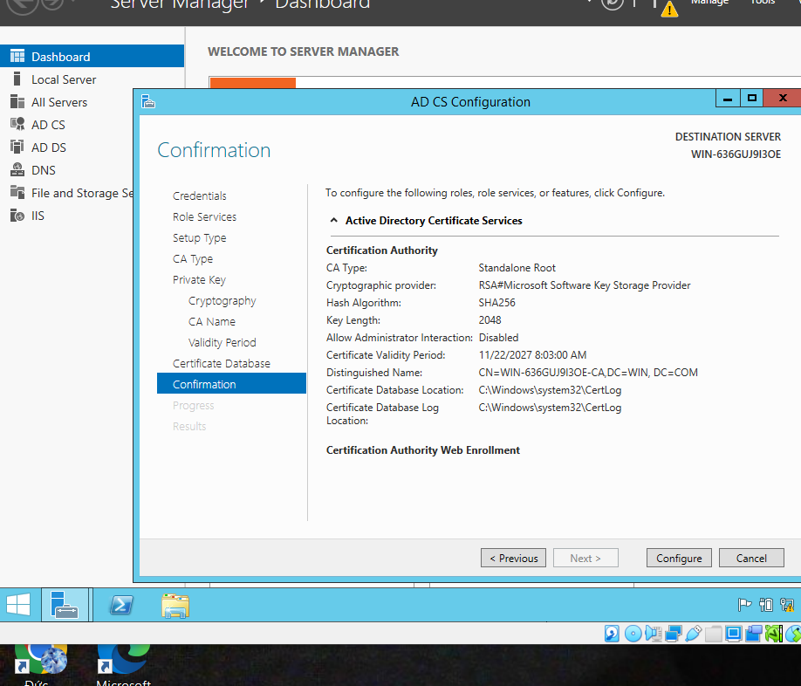

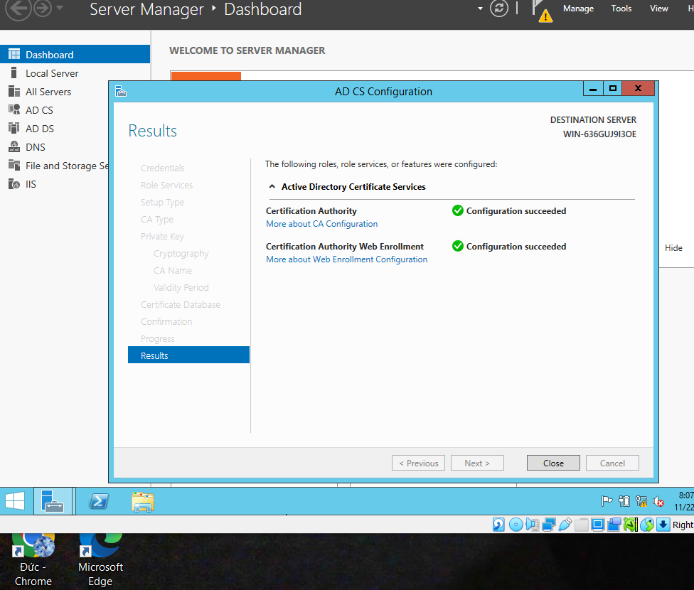

**Kết quả:**

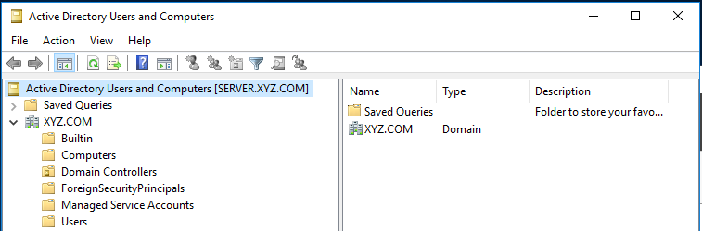

**Bước 2.** Máy Server: [www.cntt.vn](http://www.cntt.vn)

Cấu hình máy **Web Server (192.168.12.200)**

DNS server: **192.168.12.254** (Máy CA server)

Tên miền: [www.cnttt.vn](http://www.cnttt.vn)

Cấu hình DNS cho

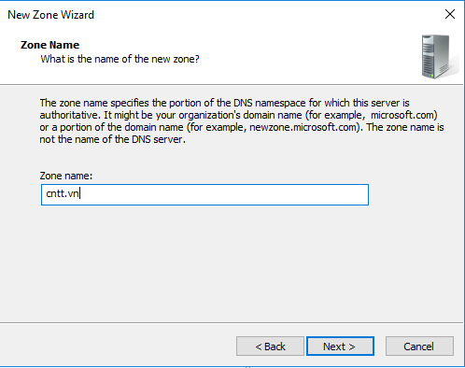

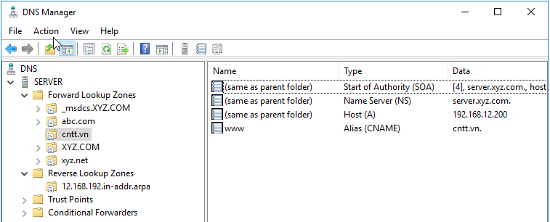

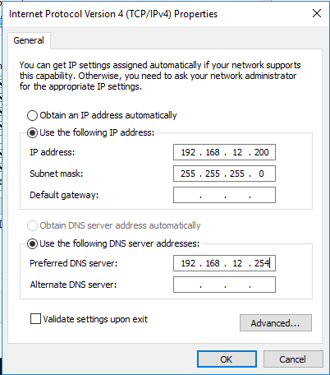

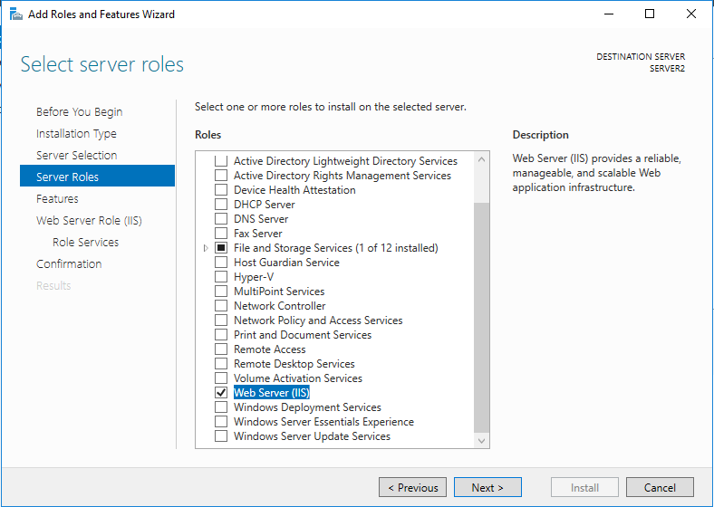

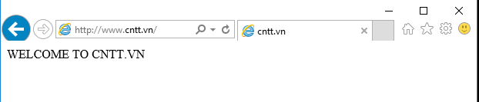

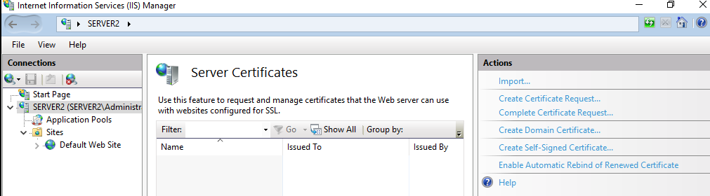

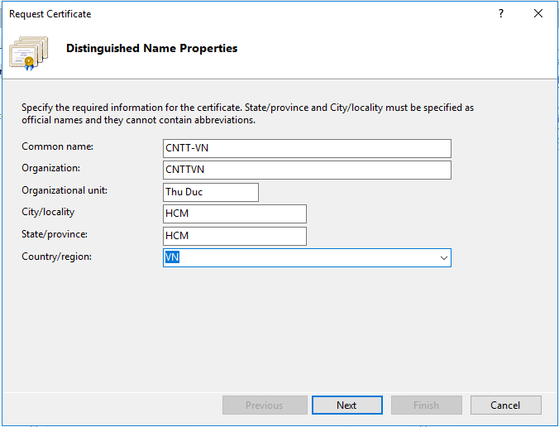

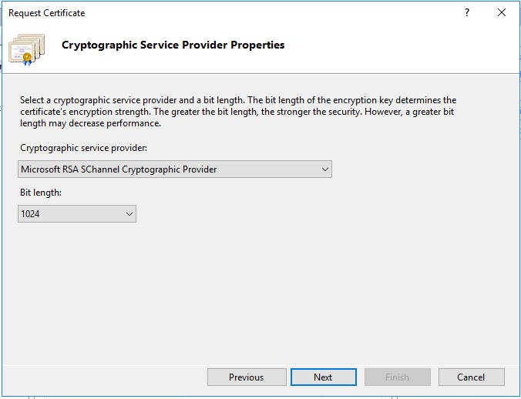

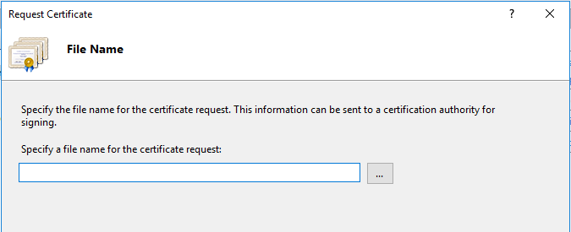

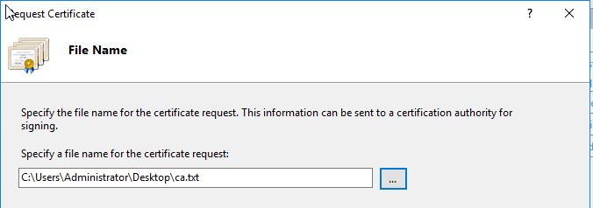

File ca.txt

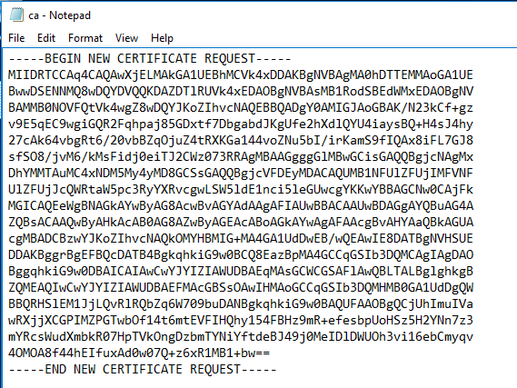

Truy cầp vào CA server: <http://192.168.12.254/certsrv>

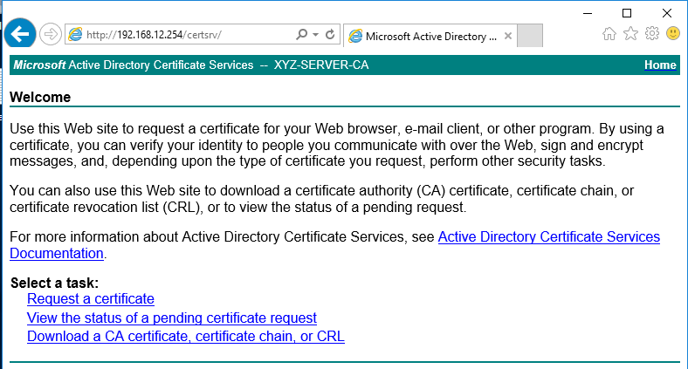

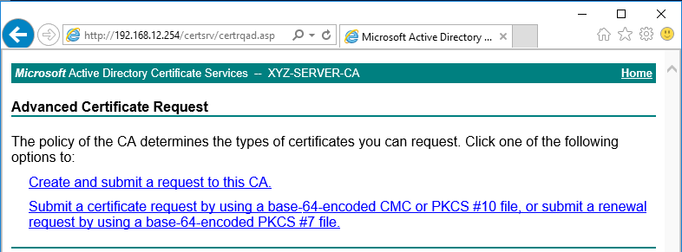

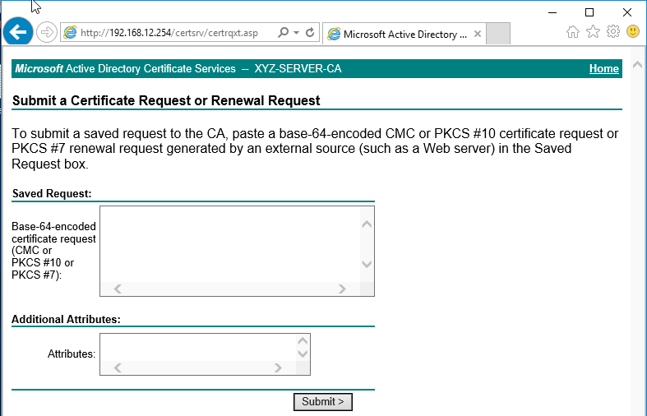

Mở và copy nội dung trong file ca.txt bỏ vào mục Base-64….

Click Submit

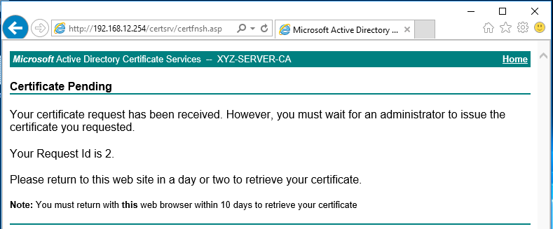

Step . Trên máy CA Server

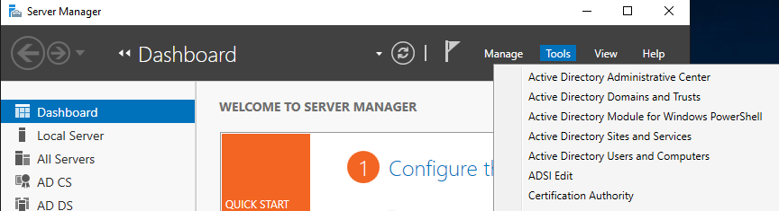

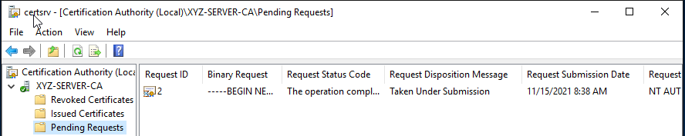

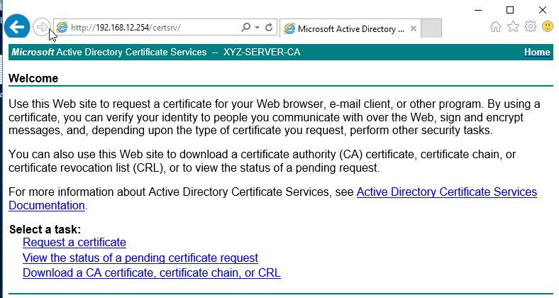

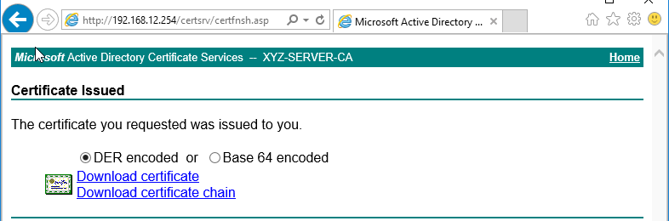

File 🡪 Add/Remove Snap-in…

